韶关市个人创业“一件事”操作指引
  - 概要说明
- 个人通过广东政务服务网->特色创新->特色便民服务，进入“高效办成一件事”重点事项服务专区，选择个人一件事->就业->个人创业，或通过广东政务服务网首页搜索“个人创业一件事”找到该服务事项。
- 点击【我要办理】，选择地市，跳转到登录界面。注：如已办理个人创业“一件事”需要查询办理进度，点击【我要查询】。
- 在登录界面，通过微信扫码或其他方式进行登录。注：办理个人创业“一件事”要求【证件类型】为居民身份证（户口簿）、香港特区护照/港澳居民来往内地通行证、澳门特区护照/港澳居民来往内地通行证、台湾居民来往大陆通行证、港澳台居民居住证中的其中一种。
- 在主题导办区回答提问，选择办理事项。
- 填写申办信息，上传申办材料。
- 确认申办信息及申办材料，再提交。
- 后续进入“高效办成一件事”重点事项服务专区，选择个人一件事->就业->个人创业，点击【我要查询】，查看个人创业“一件事”办理结果。

  - 办理入口

首页搜索
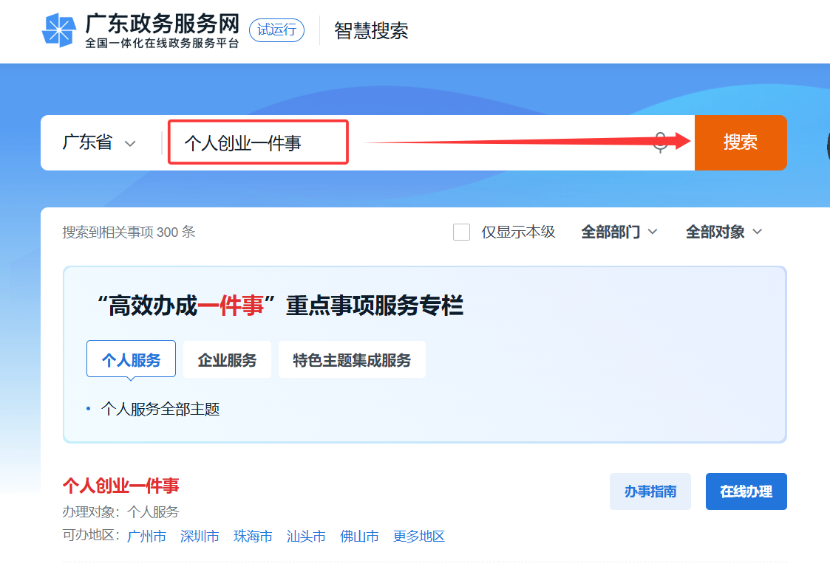
- 通过广东政务服务网首页搜索“个人创业一件事”找到该服务事项。

进入“高效办成一件事”服务专区
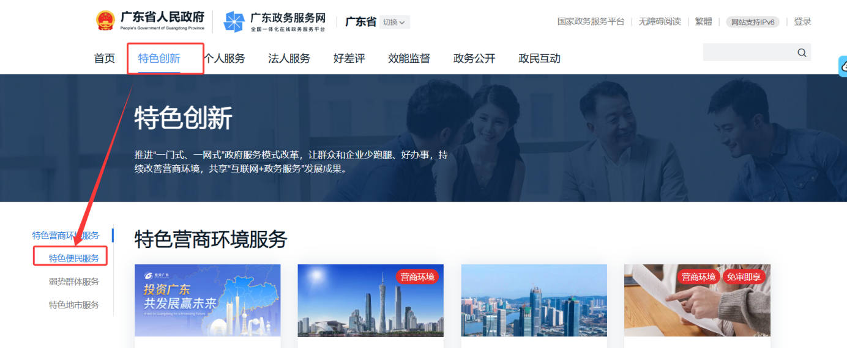
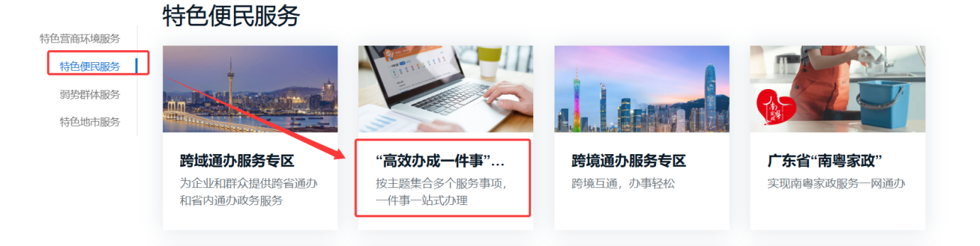
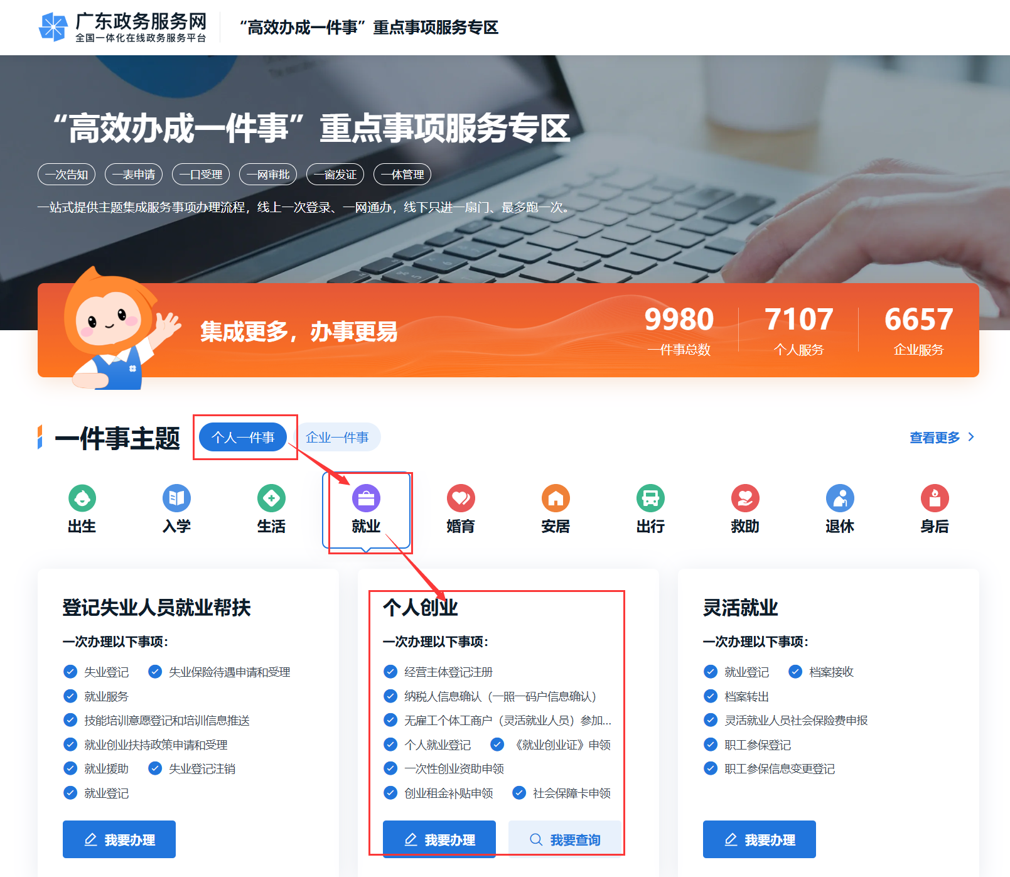
- 通过广东政务服务网->特色创新->特色便民服务，进入“高效办成一件事”重点事项服务专区，选择个人一件事->就业->个人创业，如需新办理一件事业务，点击【我要办理】，选择【韶关市】，再选择登记注册所在县（市、区）办理；如需查询已办理一件事的进度，点击【我要查询】。
  - 在线办理（创业类补贴及相关事项）

选择办理事项
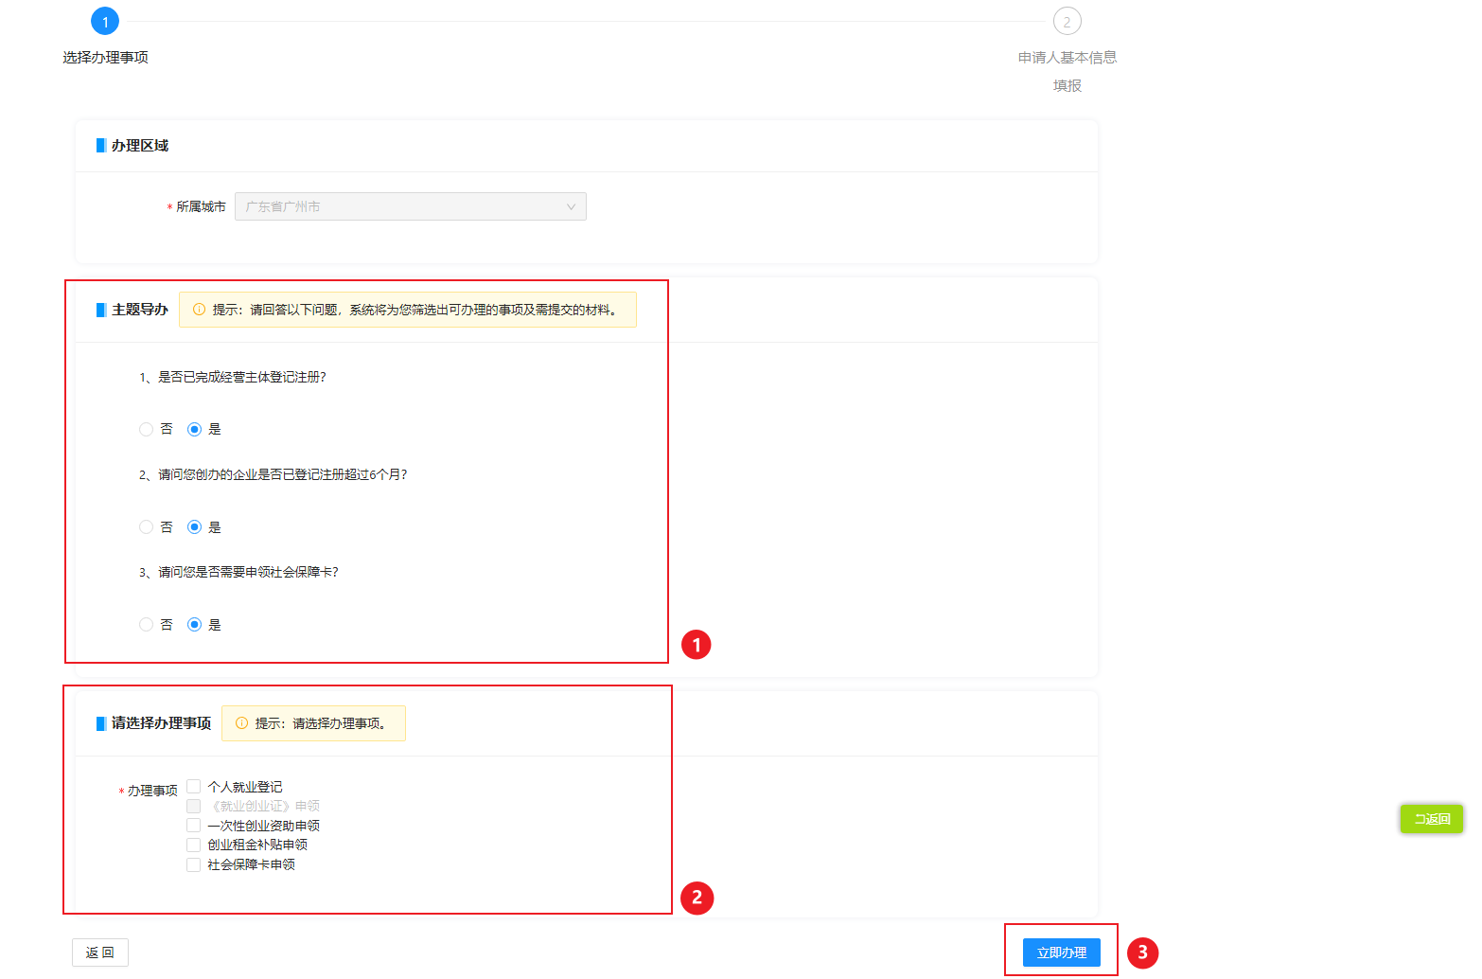
- 选择办理事项前，请如实回答主题导办中的提问，提问需全部回答后，下方会显示可办理的事项。可选择一个或多个办事事项。
- 如办理“《就业创业证》申领”，必须和个人就业登记一起办理，不支持单独办理。
- 如办理“一次性创业资助申领”或“创业租金补贴申领”，如果界面提示“未能查询到法人信息”，请提前准备营业执照或社会组织登记证书，以做后续的附件材料。
- 如办理“社会保障卡申领”，办卡前请自行前往广东省内具有社保卡相片采集资质的照相馆拍摄相片，并取得电子相片回执号。
- 选择办理事项后，点击【立即办理】按钮，符合条件，会进入填写申请人基本信息页面。

填写申请人基本信息
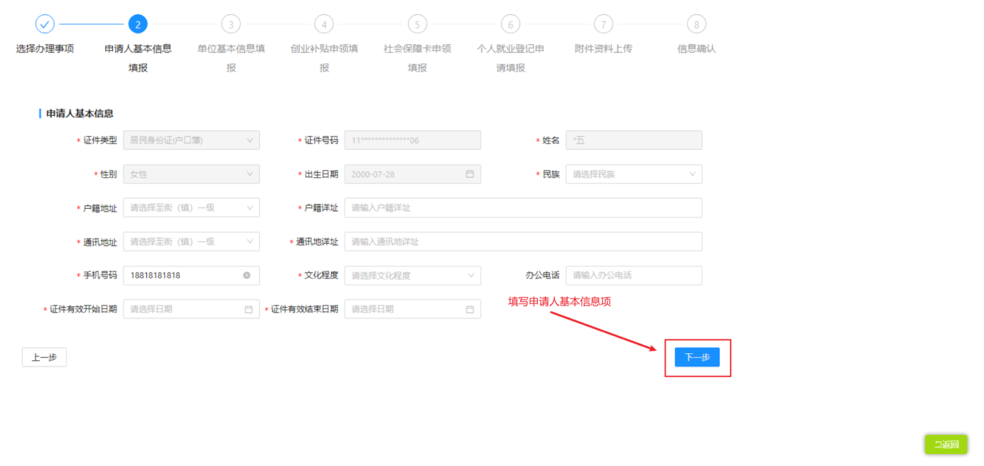
- 进入到申请人基本信息页面，需补充页面中的个人信息。
- 户籍地址、通讯地址，需填写至街（镇）一级。
- 页面自动带出的相关信息（例如民族、户籍地址、手机号码、文化程度等），请认真核对，如有变化，需及时更新。
- 点击【下一步】按钮，符合条件，会进入填写单位基本信息页面；若不符合条件，会弹窗提示。

填写单位基本信息
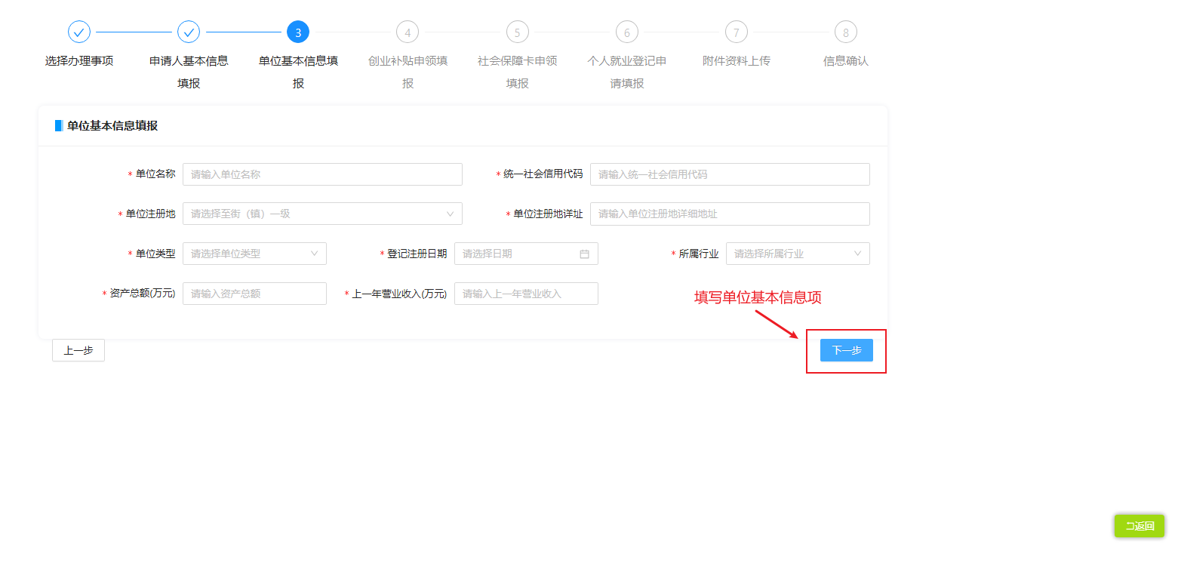
- 进入到单位基本信息页面，需补充页面中的单位信息。
- 单位注册地，需填写至街（镇）一级。
- 如办理一次性创业资助、创业租金补贴，单位类型不能选择“个体工商户(无雇工的)”。
- 页面自动带出的相关信息（例如登记注册日期、所属行业、单位类型等），请认真核对，如有变化，需及时更新。
- 点击【下一步】按钮，符合条件，根据所选的办理事项，会进入下一个填报页面；若不符合条件，会弹窗提示。

填写创业补贴申领信息
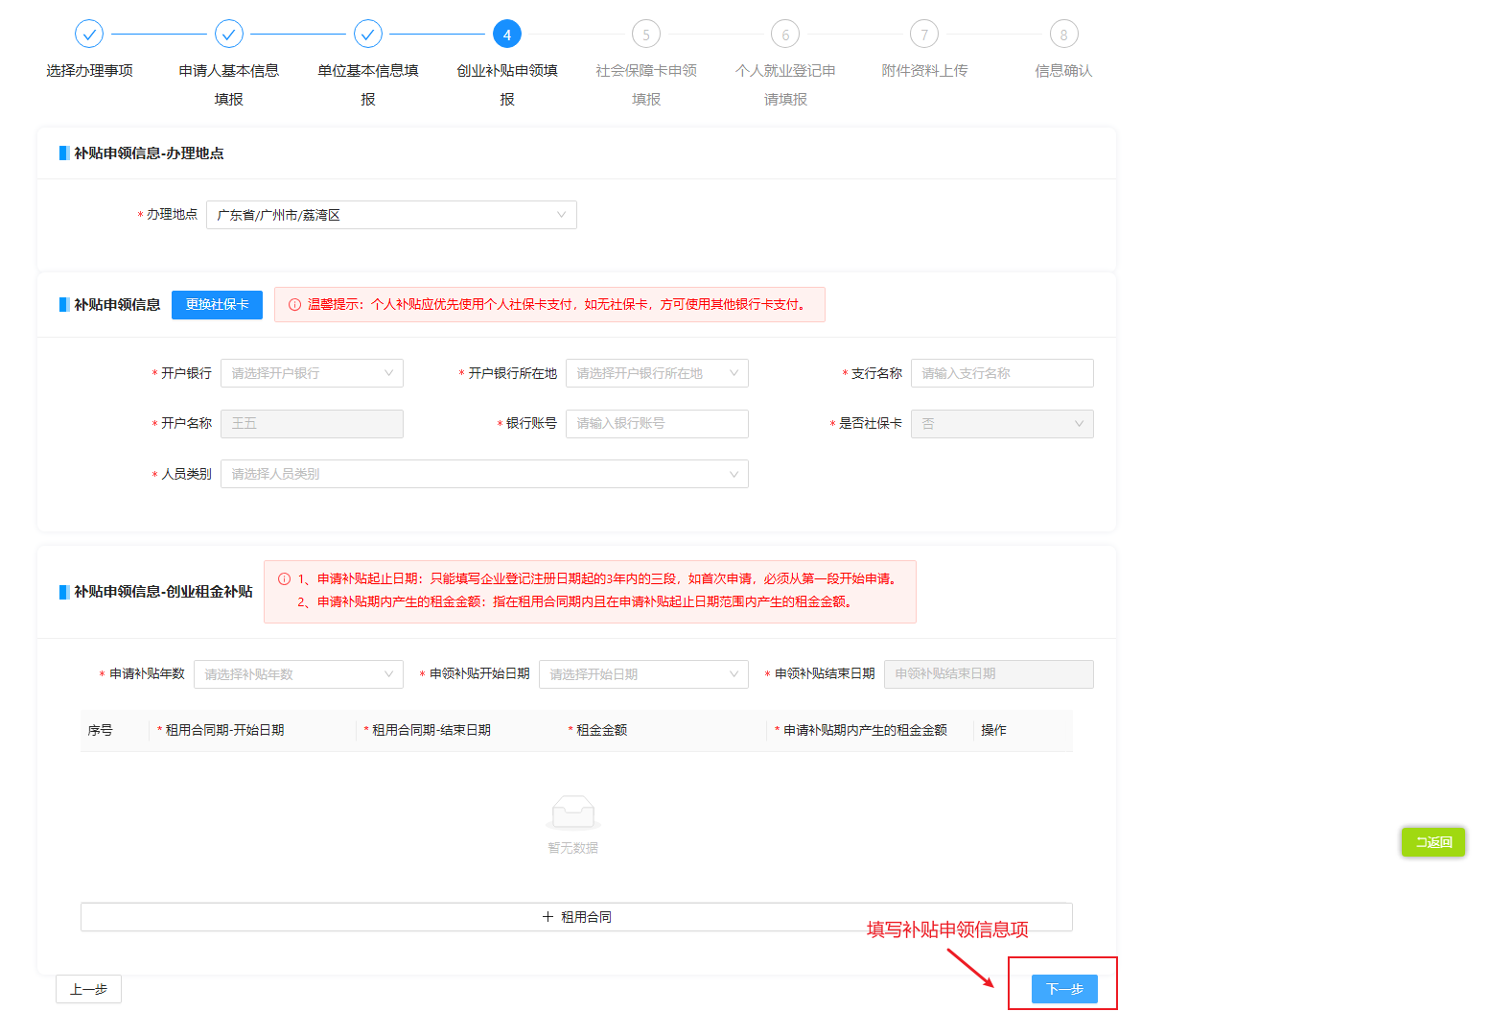
- 如办理事项选择了“一次性创业资助申领”或“创业租金补贴申领”，进入到创业补贴申领信息页面，需填写补贴办理地点、社保卡（或银行）账号信息、创业租金补贴信息等。
- 请认真核实补贴办理地点，如不确定，请先联系当地人社部门，再进行填写。注：该地点填写并保存后，不支持修改。
- 根据政策要求，补贴需优先发放给个人社保卡金融账户。如没有社保卡/社保卡没有激活/社保卡已丢失，按以下指引操作：
  - 如未弹出社保卡信息：可自行填写其他银行卡信息。
  - 如系统显示的社保卡未激活：未激活不影响补贴资金发放，但可能影响资金领取，请及时到银行进行激活。
  - 如系统显示的社保卡已丢失而无法使用：请前往银行网点补办或新办一张社保卡。
  - 如【点击更换社保卡】，无法更换（未能显示）手上已有的社保卡：可能手上这张社保卡并不是有效的社保卡。建议尽量选择系统弹出的社保卡进行补贴领取。
- 申请创业租金补贴时，补贴期必须选择从登记注册日期起的三年。如首次申请，必须从登记注册日期起的第一段开始申请。注：如果第一段不符合补贴申领条件，申领补贴开始日期仍选择登记注册日期，但申请补贴期内产生的租金金额，可只填写第二段及之后的租金信息，如超出年补贴标准，则填写年补贴标准金额（4000元）即可。
- 点击【下一步】按钮，符合条件，根据所选的办理事项，会进入下一个填报页面；若不符合条件，会弹窗提示。

填写社会保障卡申领信息
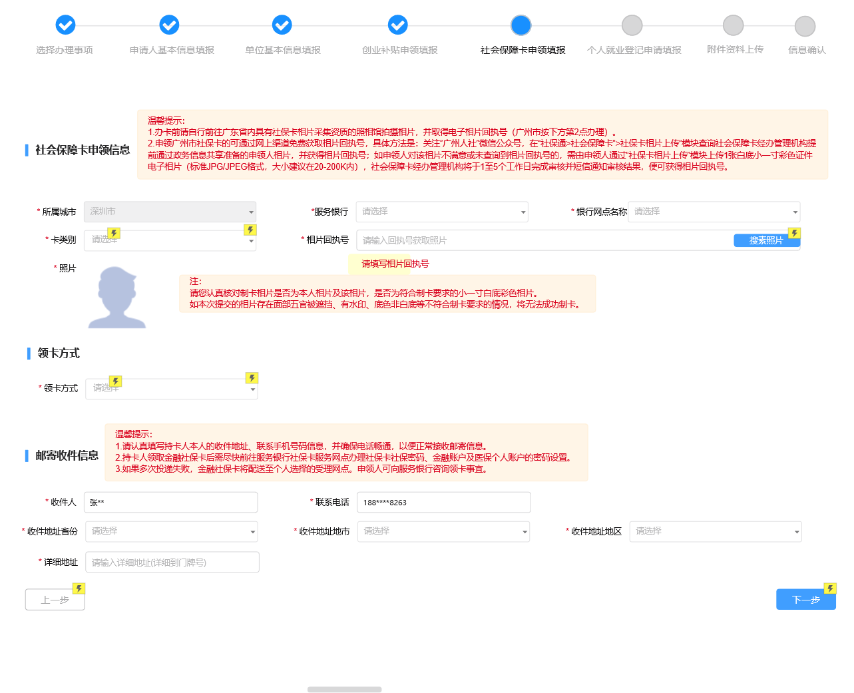

1.如办理事项选择了“社会保障卡申领”，进入到社会保障卡申领信息页面，需填写申领信息、领卡方式、邮寄收件信息（如选择邮寄到付）。

2.办卡前请自行前往广东省内具有社保卡相片采集资质的照相馆拍摄相片，并取得电子相片回执号。

3.申领韶关市社保卡的也可通过网上渠道（粤照通）获取相片回执号。

4.填写相片回执号并搜索出相片后:

(1)请认真核对制卡相片是否为本人相片及该相片，是否为符合制卡要求的小一寸白底彩色相片。

(2)如本次提交的相片存在面部五官被遮挡、有水印、底色非白底等不符合制卡要求的情况，将无法成功制卡。

5.如选择邮寄到付：

(1)请认真填写持卡人本人的收件地址、联系手机号码信息，并确保电话畅通，以便正常接收邮寄信息。

(2)持卡人领取金融社保卡后，首先需要启用（解封）社保卡，（启用社保卡方法有两个：1、进入粤省事，服务地选择韶关，依次点：社保就业—社保卡—社保卡启用，按提示操作完成启用社保卡；过程中可能会多次要求持卡人进行人脸识别认证；2、带着社保卡及身份证、代办人身份证前往就近行政服务中心，找到社保卡窗口，让工作人员帮忙启用（解封）社保卡，并设置医保个人账户密码）。完成启用后，还需尽快前往服务银行社保卡服务网点办理社保卡激活，金融账户密码设置。

(3)如果多次投递失败，金融社保卡将配送至个人选择的受理网点。申领人可向服务银行咨询领卡事宜。

点击【下一步】按钮，符合条件，根据所选的办理事项，会进入下一个填报页面；若不符合条件，会弹窗提示。

核对个人就业登记信息
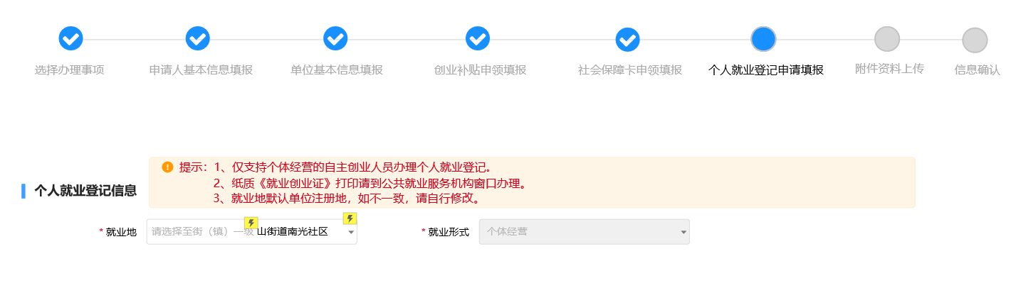
- 如办理事项选择了“个人就业登记”及“《就业创业证》申领”，进入到个人就业登记信息页面，需核对就业地信息。
- 就业地默认单位注册地，如不一致，请自行修改。必须选择到街道一级。
- 点击【下一步】按钮，符合条件，会进入上传附件资料页面；若不符合条件，会弹窗提示。

上传附件资料
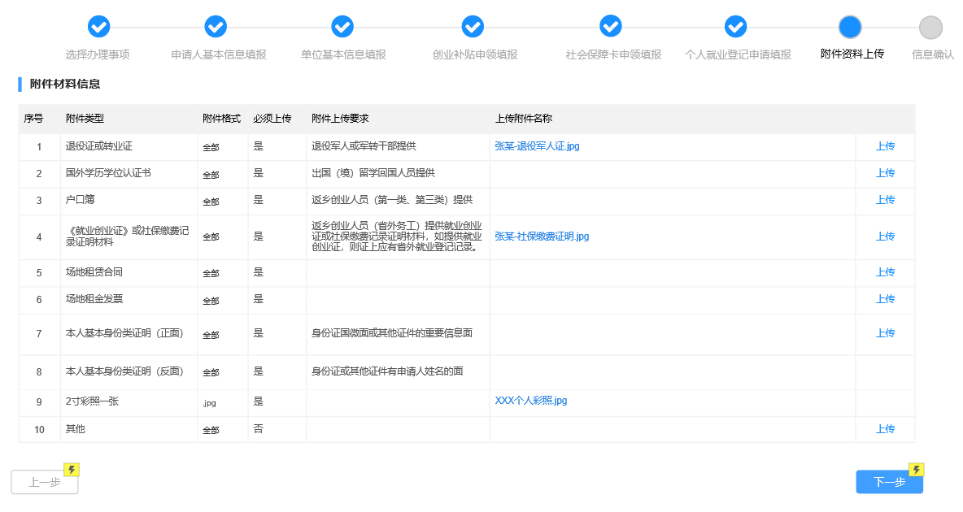
- 进入到上传附件资料页面，查看每项附件的附件上传要求，点击【上传】按钮上传附件。
- 如办理“社会保障卡申领”，需上传本人基本身份类证明的正反面。注：正面请上传身份证国微面，或其他证件的重要信息面。反面请上传身份证或其他证件有申请人姓名的面。
- 点击【下一步】按钮，符合条件，会进入信息确认及提交申请页面；若不符合条件，会弹窗提示。

信息确认及提交申请
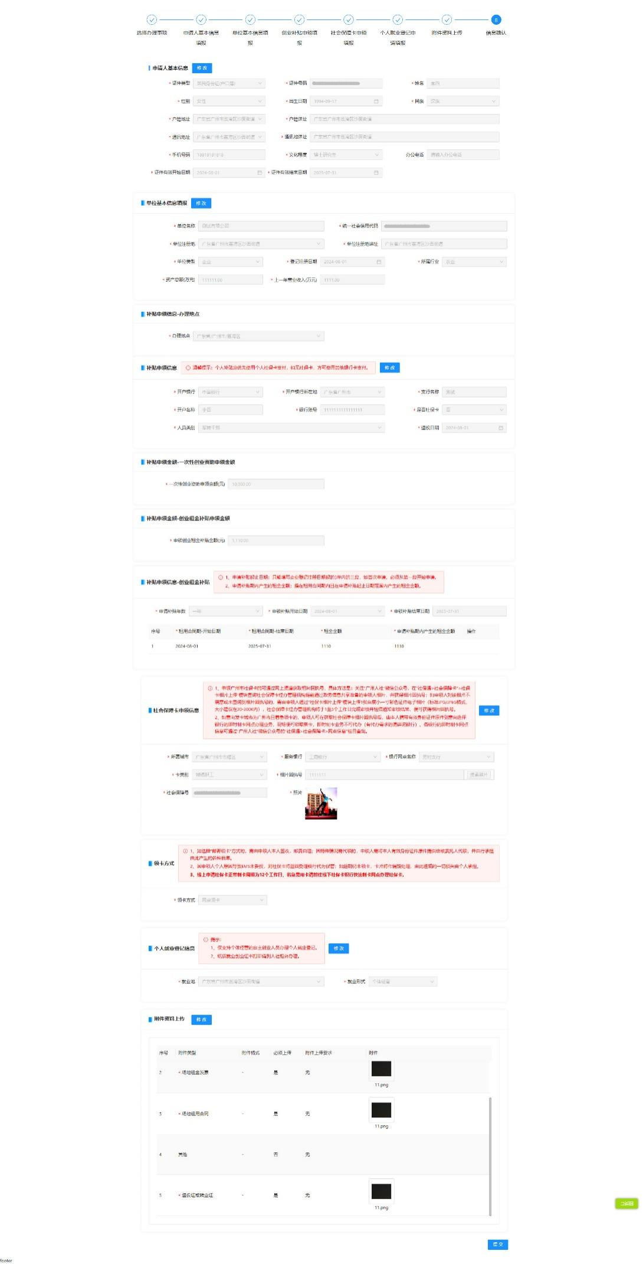
- 进入信息确认页面，需确认申请人基本信息、单位基本信息、补贴申领信息（包括办理地点、补贴申领信息）、社会保障卡申领信息（包括申领信息、领卡方式、领卡网点、收件人信息、个人就业登记信息、附件材料等信息。
- 点击“申请人基本信息”的【修改】按钮，可跳转到“申请人基本信息”页面进行修改。
- 点击“单位基本信息”的【修改】按钮，可跳转到“单位基本信息”页面进行修改。
- 点击“补贴申领信息”的【修改】按钮，可跳转到“补贴申领信息”页面进行修改。
- 点击“社会保障卡申领信息”的【修改】按钮，可跳转到“社会保障卡申领信息”页面进行修改。
- 点击“个人就业登记信息”的【修改】按钮，可跳转到“个人就业登记信息”页面进行修改。
- 点击“附件资料上传”的【修改】按钮，可跳转到“附件资料上传”页面进行修改。
- 点击【确认提交】按钮，符合条件，会进入查询个人创业“一件事”办理结果页面；若不符合条件，会弹出失败提示弹窗，会显示提交失败的事项及失败原因，需根据失败原因修改相应信息。
  - 进度查询

查询个人创业“一件事”办理结果
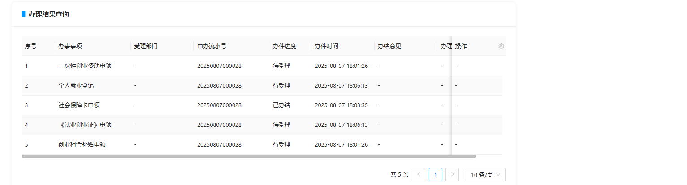
- 通过广东政务服务网->特色创新->特色便民服务，进入“高效办成一件事”重点事项服务专区，选择个人一件事->就业->个人创业，点击【我要查询】。
- 进入个人创业“一件事”办理结果页面，可查看各个办理事项的办理进度、办结意见等。
- 如一次性创业资助、创业租金补贴，因信息填写错误或附件缺少而被审核不通过，可查看办结原因，并点击【重新申请】按钮重新发起申请，系统将自动带出已填报的信息，可继续修改、完善。

修改个人创业“一件事”申请信息
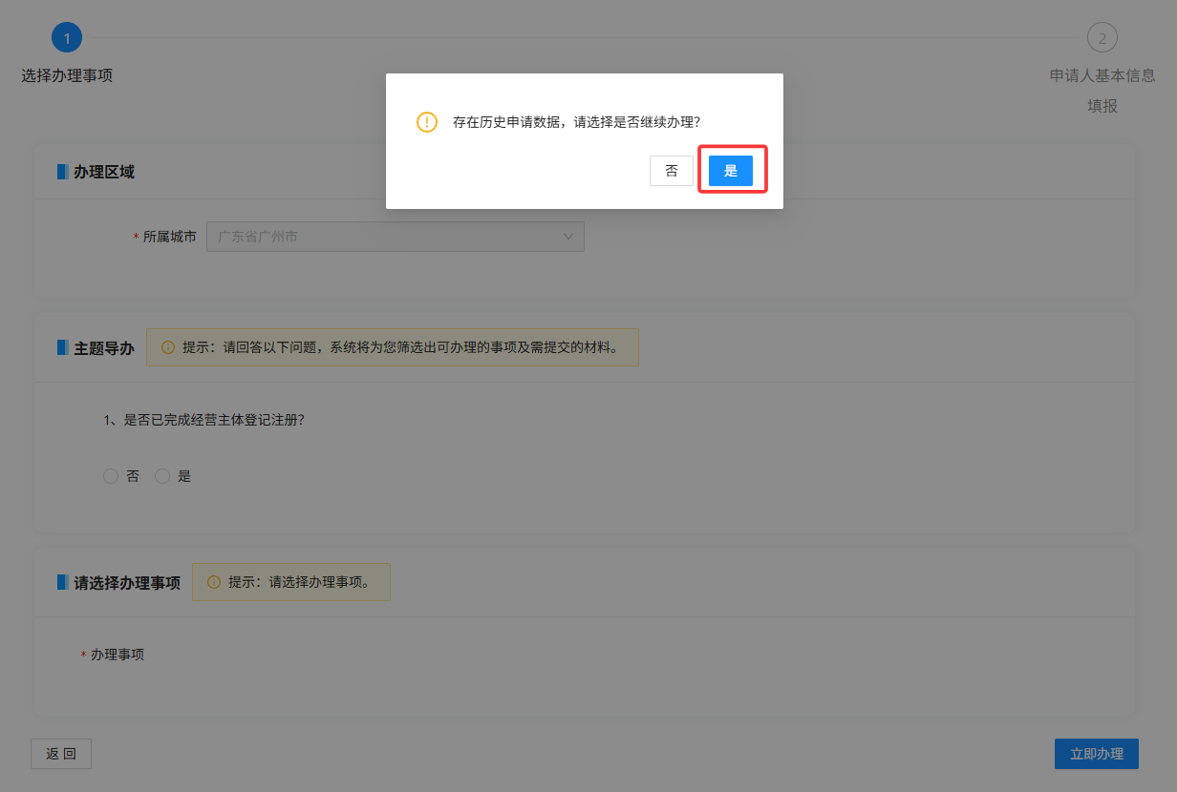
- 已填写个人创业“一件事”申请信息，尚未提交，想继续修改，可重新进入“高效办成一件事”重点事项服务专区->个人一件事->就业->个人创业，点击【我要办理】按钮，选择地市后，会弹出窗口提示“您有未提交的申请，是否继续办理？”，选择“是”便可带出之前填写的信息，并继续填写。

删除个人创业“一件事”申请信息
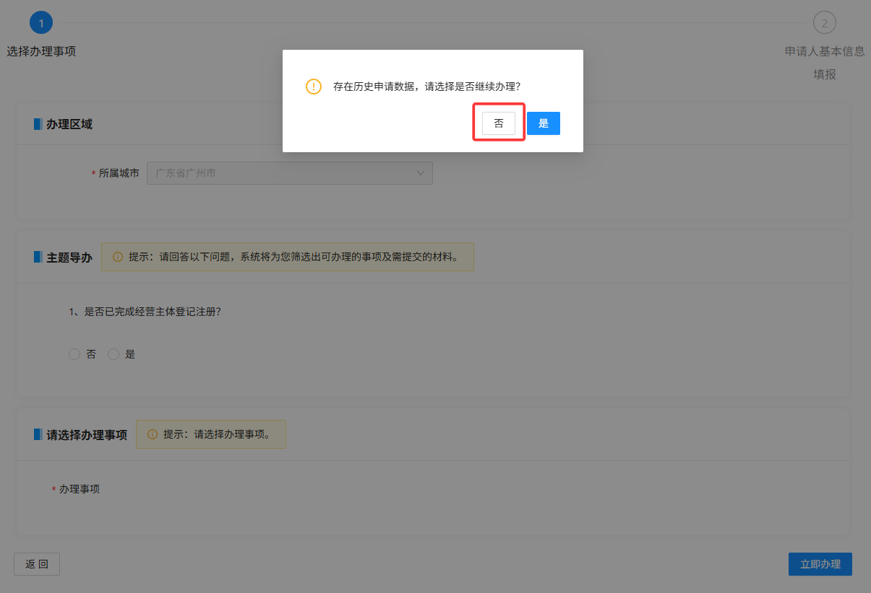
- 已填写个人创业“一件事”申请信息，尚未提交但不想申请了，可重新进入“高效办成一件事”重点事项服务专区->个人一件事->就业->个人创业，点击【我要办理】按钮，选择地市后，会弹出窗口提示“您有未提交的申请，是否继续办理？”，选择“否”便可删除。

